LAPORAN APLIKASI
KURSUS

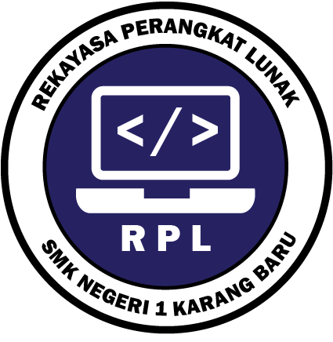

DISUSUN OLEH:

Nama : Fachri Rizki
NISN : 91287491261
Program Keahlian : Pengembangan Perangkat Lunak dan Gim
Kompetensi Keahlian : Rekayasa Perangkat Lunak

REKAYASA PERANGKAT LUNAK
SMK NEGERI 1 KARANG BARU
TAHUN 2025

LEMBAR PERSETUJUAN
APLIKASI KURSUS

NAMA : T.Rizka Namira
NISN : 91287491261
PROGRAM KEAHLIAN : Pengembangan Perangkat Lunak dan Gim
KONSENTRASI KEAHLIAN : Rekayasa Perangkat Lunak

Telah di setujui oleh Guru Pembimbing pada tanggal 29 Agustus 2024 Untuk di pertanggung jawabkan di depan Penguji Kompetensi Keahlian Rekayasa Perangkat Lunak SMK Negeri 1 Karang Baru

Mengetahui,

Kepala Kompetensi Keahlian  Rekayasa Perangkat Lunak  Safrizal, S.ST  NIP . 19870530 201003 1 001 | Guru Pembimbing  Linda Hariani Nasution, S.Si  NIP . 19770101 201003 2 002

DAFTAR ISI

BAB I

ANALISIS KEBUTUHAN APLIKASI KURSUS

Kuesioner Analisis Kebutuhan Aplikasi

Informasi Pengguna
- Nama
- Usia
- Status: Pelajar/Mahasiswa/Umum

Kegiatan yang Dilakukan di Media Com
- Melihat informasi kursus
- Menanyakan jadwal
- Mengambil formulir pendaftaran
- Membayar biaya kursus

Masalah yang Dihadapi Pengguna
- Harus datang langsung
- Formulir kertas mudah hilang
- Admin harus input ulang data
- Tidak ada notifikasi status pendaftaran

Aplikasi yang Sering Digunakan
- Instagram
- Whatsapp
- Tiktok

Harapan Pengguna
- Pendaftaran online
- Informasi kursus mudah diakses
- Dapat upload bukti pembayaran
- Ada status pendaftaran otomatis

Dokumen Obeservasi
  - Tujuan Observasi
Untuk mengetahui alur pendaftaran kursus yang masih bersifat manual di Media Com.
  - Proses yang Diamati
    - Peserta datang ke kantor
    - Mengisi formulir kertas
    - Menyerahkan fotokopi identitas
    - Melakukan pembayaran
    - Admin menyalin ulang data ke komputer
  - Masalah yang Ditemukan
    - Proses lama
    - Data mudah menumpuk
    - Formulir sering hilang/rusak
    - Tidak ada sistem otomatis

Analisis Kebutuhan Aplikasi
  - Kebutuhan fungsional
- Login admin & peserta
- Pendaftaran kursus
- Manajemen data kursus
- Manajemen instruktur
- Laporan
  - Kebutuhan non-fungsional
- Tampilan sederhana
- Mudah digunakan
- Akses cepat
- Responsive

Tujuan
- Meningkatkan efektivitas pendaftaran
- Mempermudah admin mengelola data
- Mempermudah peserta mendaftar
- Membuat system digital yang rapi

Manfaat
- Bagi peserta
- Pendaftaran mudah
- Melihat status pendaftaran
- Bagi admin
- Data rapi
- Vartifikasi cepat
- Laporan otomatis
- Bagi lembaga
- Pelayanan lebih profosional
- Megurangi pengunaan kertas

BAB II

DESAIN APLIKASI

Low Fidelity Prototype (Wireframe)
  - Halaman Login
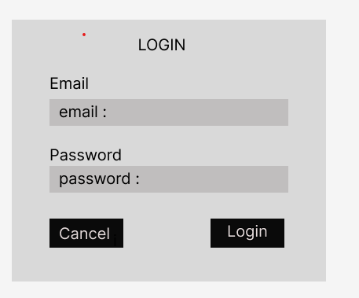

  - Halaman Dashboard

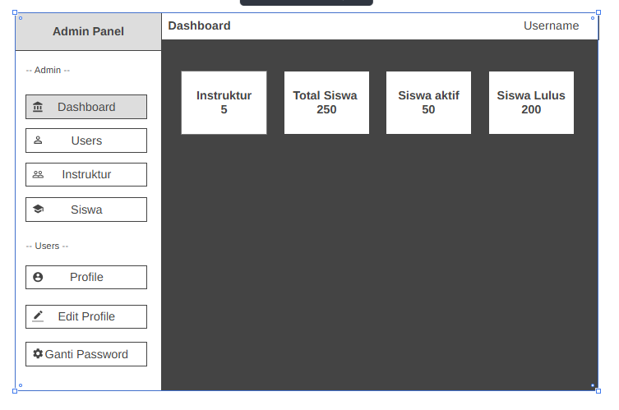

  - Halaman Users
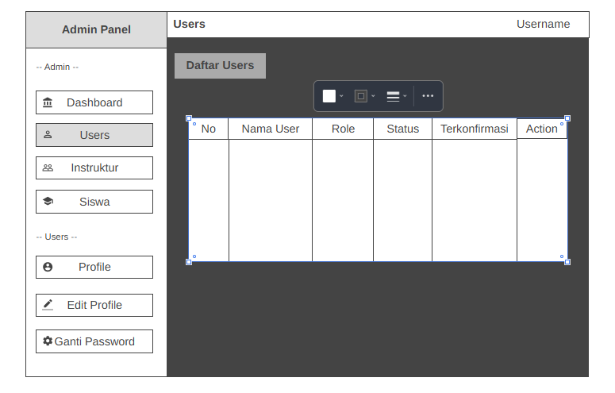
  - Halaman edit users
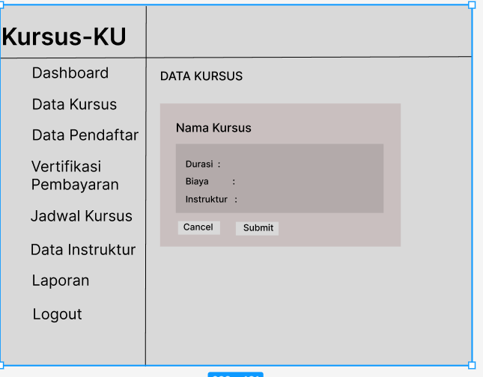
  - Halaman create users

  - Halaman Instruktur

  - Halaman edit Instruktur
  - Halaman create instruktur
  - Halaman Murid
  - Halaman edit murid
  - Halaman create murid
  - Halaman Profile
  - Halaman Edit rofile
  - Halaman Ganti Password

Use Case
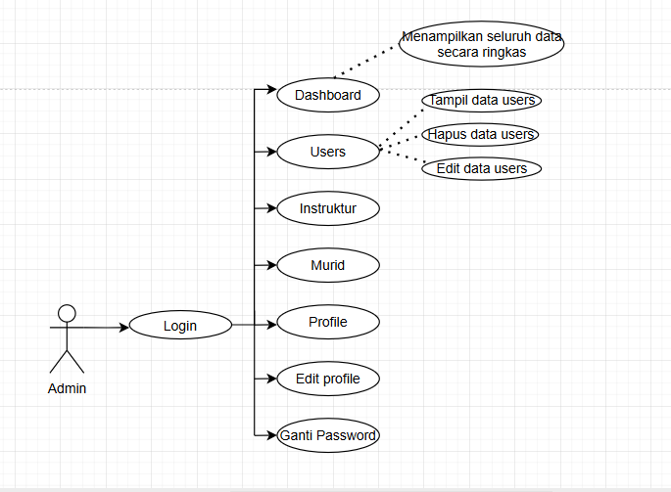

Activity Diagram

Class Diagram (UML)

ERD

BAB III

PENGEMBANGAN APLIKASI

BAB IV

PENGUJIAN APLIKASI

BAB V

PEMELIHARAAN APLIKASI

